«Основы мастерства. Обязательные техники для начинающих заниматься живописью».
Ниже преведены примеры работ с вариантами перечисленых техник, которые на ранней стадии занятий живописи поможет начинающему художнику продемонстрировать свои возможности и создать произведения живописи на начальном этапе своей творческой деятельности. данные техники демонстрируют ребенку, что не владея определенными навыками изобразительно искусства можно создават интереные, живописные работы.
В статье преведены примеры работ учащихся МБУ ДО «ЦДТ «Восход» г. Самара, объединений «Волшебная кисточка», «Юный художник», педагог Петренко Н.Э.
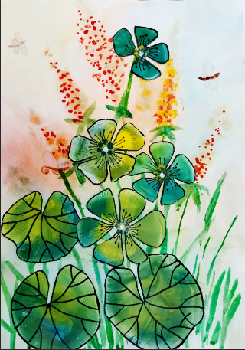
Техника №1 – техника рисования по влажному слою, при помощи данной техники можно создать плавные эффекты, которые в процессе создания живописного слоя могут получиться интересные эффекты. При помощи данной техники можно создать очень мягкий слой фона. В данной работе примнены две технике. Фон выполнен по влажному слою, а соцветия, листья при помощи воздушного шарика.

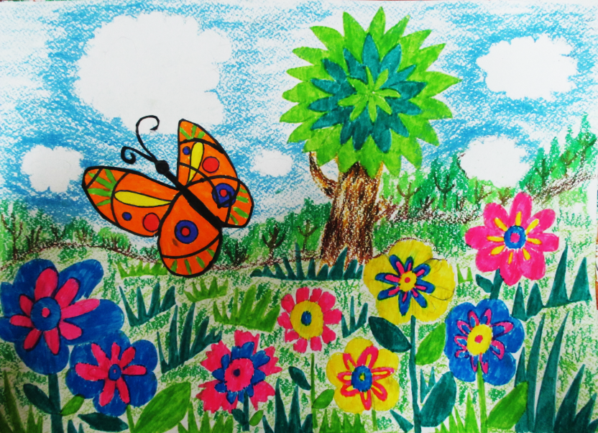
Техника №2 – техника рисования с закрытыми глазами. Данная техника позволяет создвать образы, которые получаются нероизвольно и помагают развитвать творческое воображение. Ребенок закрывает глаза, совершает несколько движений разных форм при помощи фломастера, цвет которого будет основным в создание героя. Затем в линиях ищет героя, достраивает недостоющие детали и приступает к расскрашиванию получившегося героя.
В данной рабте, при использование техники рисования с закрытми глазами, получился ярки й и красочный герой.

Техника №3 – техника рисования по сухой поверхности. Данная техника позволяет тщательно контролировать перемещение краски, но при этом ее края могут оставаться размытыми. Такой метод работы с красами можно применять и для техники рисования по влажному слою. В этой технике можно использовать масляные краски (сажу газовую, умбру сженую), которые при использование щетинистых кистей помогут создать интересные работы.
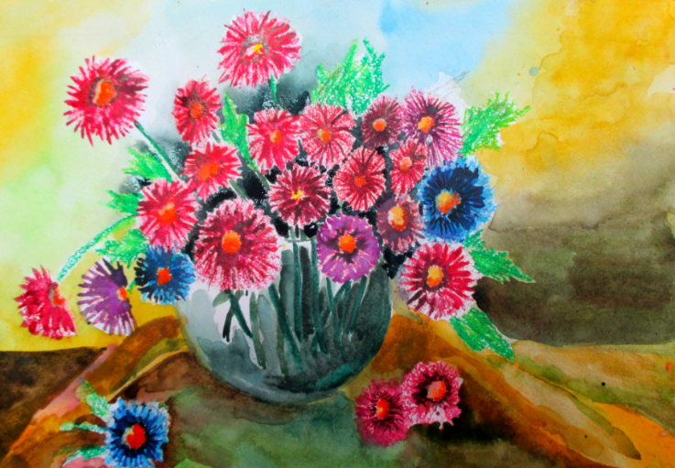
Техника №4 – метод рисования в смешаной технике. Данный метод вообще очень интересен, он дает возможность создания быстрого и эффектного результата в работах. Сочетания разных материлов в создание рисунка, например, сочетать масляной пастели и акварели, .как в данной работе. В итоге, готовые работы смотряться ярко, красочно. Применение акварели и масляной пастели в работе, дает быстрый метод получения заливки большого пространства в рисуке и помагает создать интересную фактуру в работе.
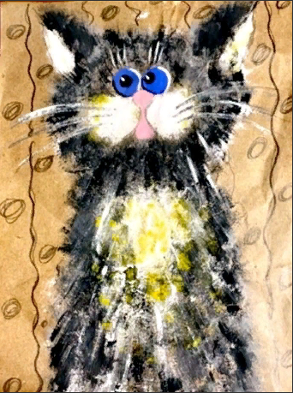
Техника №5 – техника рисования по сухой поверности или техника рисования сухой кистью. В этой технике применяют не много воды, при наборе краски. Такой техникой хорошо создавать шероховатую поверхность, например, когда надо изобразить шерсть животного или подчеркнуть блики на воде. Сдесь играет значение давления кисти на поверхность бумаги, а также разность номерации кисти, что позволит достигнуть дополнительных эффектов. При работе красками, они остаются в том же состоянии, они неперетекают и не смешиваются.

Техника №6 - техника рисования сухой кистью по мокрой поверхности. Данная техника позоляет создавать эффект, где края нанесения краски на поверхность остаются слегка размытыми и можно контролировать движения краски по поверхности. А если захоется уменьшить перетекание, то можно подождать, пока влажная бумага не много подсохнет.
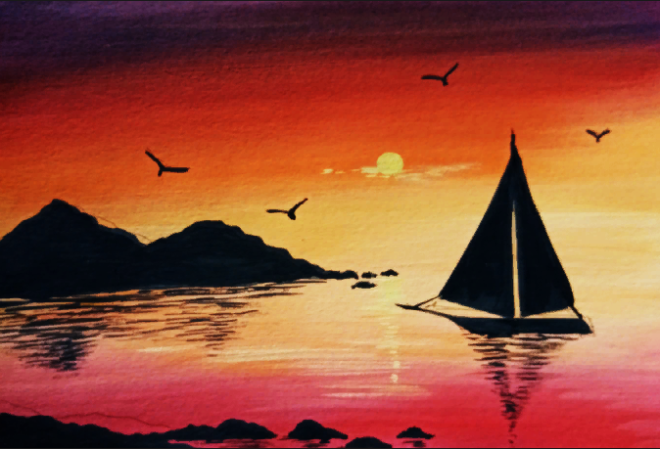
Техника №7 – эффект «омбре». Это когда идет плавное перетекание одного цвет. Нужно смочить лист бумаги, плоской кистью нанести цвет с левого вехнего угла, но при этом нужно наклонить лист бумаги, где наклон бумаги поможет плавно перетечь краске из однго угла бумаги в другой. В данной работе, использовались нескоько оттенков, что только обоготило рисунок.

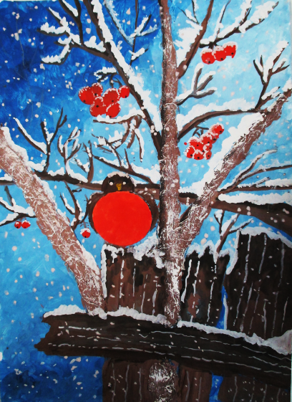
Техника №8 – техника многоцветного нанесения цвета для рисования, например, неба или поверхности воды. Также как и в технике работы с влажной кистью на влажной поверхности, надо смочить бумагу чистой водой, а затем можно начинать рисовать.

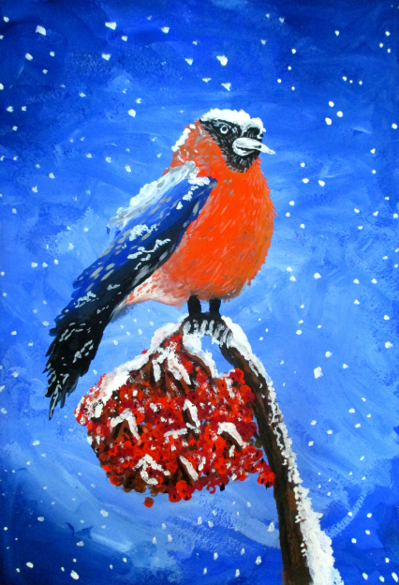

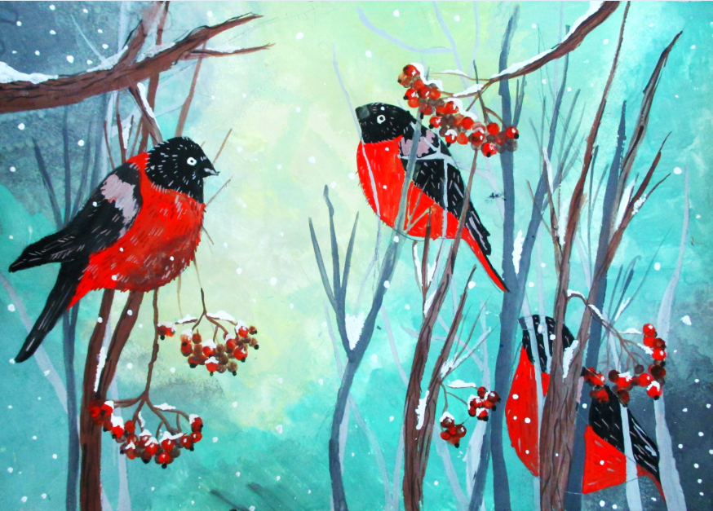

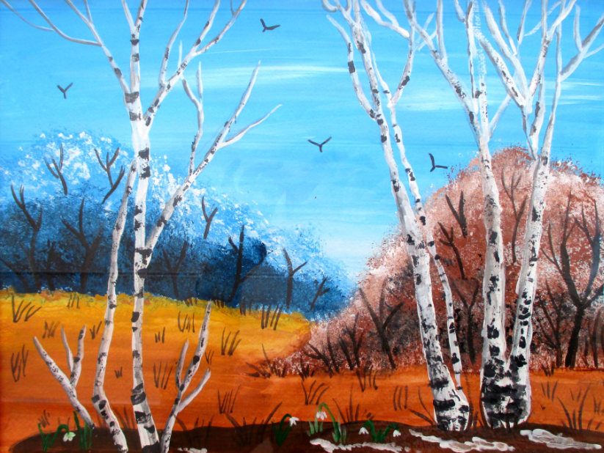
Техника №9 – техника использования нетрадиционных материлов для живописи. Использование таких материалов, как влажные салфетки, пластиковые карты, морская соль, полиэтилен – это только не большая часть материалов для творчества. Применение не традиционных материалов в рисунке, позволяет показать ребенку возможности его быстрого создания, что является плюсом и демонстрирует ребекну, что даже не владея определенными навыками работы, можно получить неожиданно интересный результат. В данной работе использовались влажные салфетки для выплнения неба.
Изобразительное искусство многогранно. Приобщая ребенка к искусству, мы открываем ему возможности в выработке своего стиля рисунка, быть смелее в своем творчестве. Наполняя его различными техниками изобразительного искусства, помагаем ребенку наработать компетенции в работе с теми или иными видами материалов, что в дальнейшем поможет усовершенствовать ему свой стиль в живописи.

